...din sa tkun l-ahhar ittra tieghi bhala anglu li kelli d-dmir li nghinek tipprepara ghall-ispirtu tal-Milied.
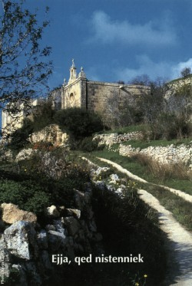
L-istedina ta’ Alla hija wahda

Il-mistoqsija ahharija hija
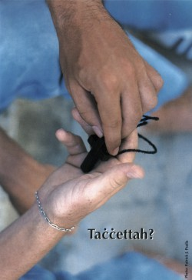

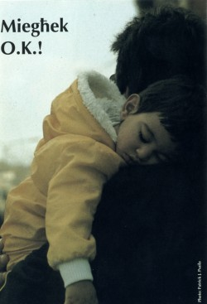

Jekk “le” mela allura ghalxejn tipprova tghix hajja tajba. Ghix hajja komda bhal hafna. Inqas ma tbati iktar ahjar. Jekk “iva”, mela allura ghandek taccetta d-dbatija li decizjoni bhal din ggib maghha. D-dbatija hija xi haga naturali. Kulhadd ibati fid-dinja. N-nisrani ghandu jaccettha u m’hux jahraba. Tinkwetax, Alla QATT m’hu se jhallik wahdek. Iktar ma tintelaq f’idejh iktar jiehu hsiebek u jfisdek. Iva Alla jfissidna u l-ferh li jizra f’qalbek jimpersjonak. Int ukoll tkun tista` tghid

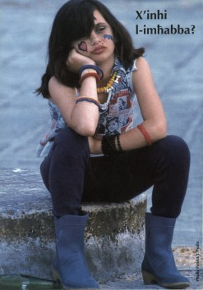
Li trid taghmel huwa li ssaqsi b’genwinita`

u tibqa` tfittex sa ma ssib dak li
tixtieq. Meta tghejja
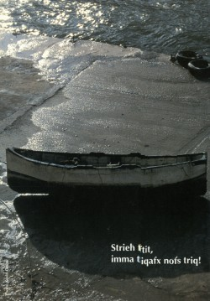

Tghallem
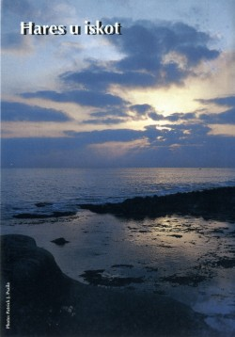

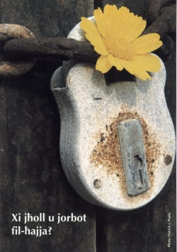
Fittex

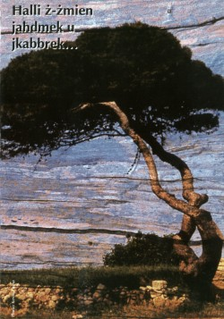

bhal ma kabbar iz-zerriegha sakemm saret sigra li fiha setghu jistkennu l-ghasafar.
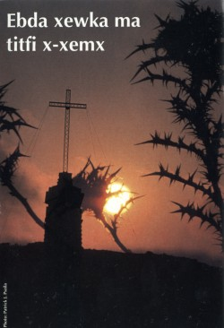

U min ifittex isib u min ihabbat
jifthulu. M’hemmx ghalfejn nghidlek,
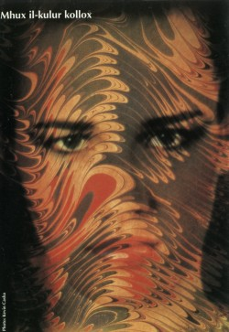

Fl-ahhar, wara hafna zmien tkun tista` thares lura u tghid li hajtek saret
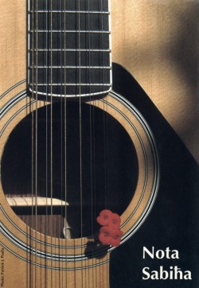

li ssebbah l-ambjent tal-madwar

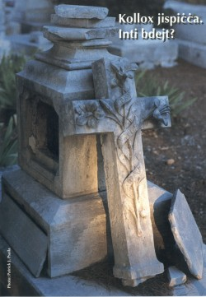
Wasalt fl-ahhar, l-ahhar
challenge…

